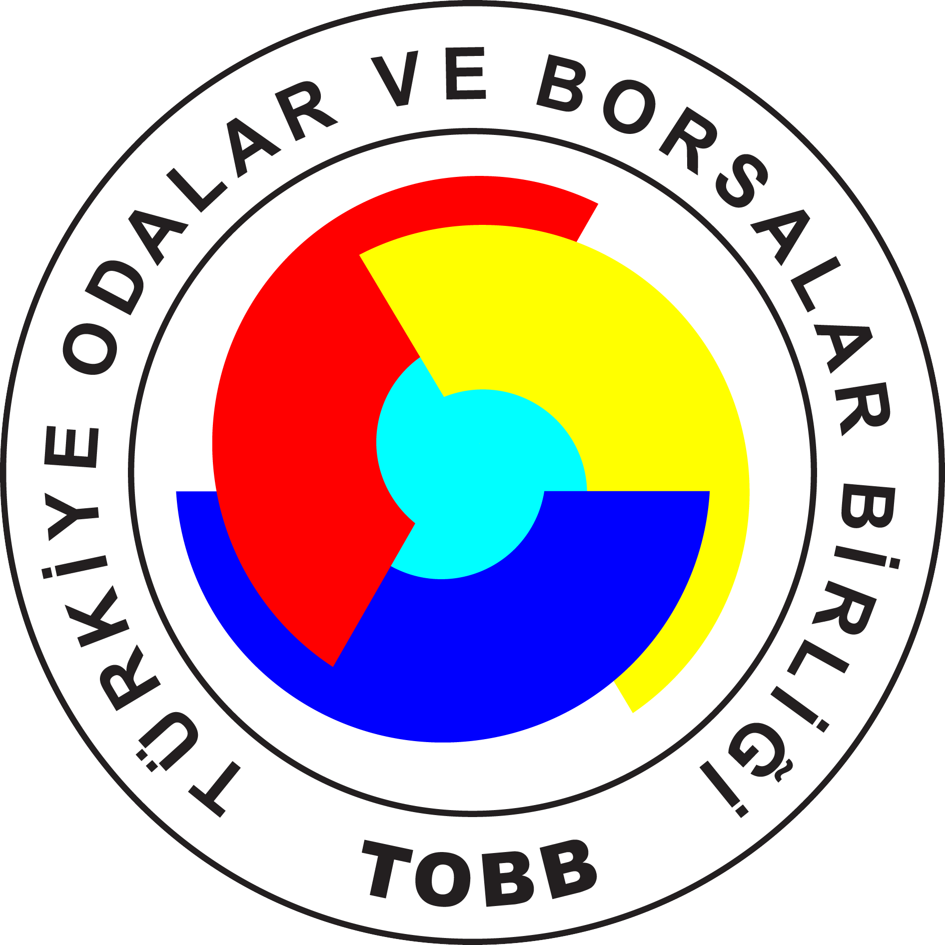​

66. GENEL KURUL PROGRAMI

15 - 16 MAYIS 2011

15 MAYIS 2011 – Pazar

09:00 – 19:00 : DELEGE VE MİSAFİRLERİN KAYITLARI ( BİRLİK MERKEZİ )

11:30 – 13:00 : ANITKABİR ZİYARETİ
( ARAÇLAR SAAT 11:00’DE TOBB İKİZ KULELERDEN HAREKET EDECEKTİR )

14:00 – 15:30 : HİZMET ŞEREF BELGESİ VE PLAKET TÖRENİ ( BİRLİK MERKEZİ )

18:30 – 19:00 : SHERATON OTEL’E İNTİKAL
( ARAÇLAR TOBB İKİZ KULELERDEN HAREKET EDECEKTİR )

19:00 – 22:00 : 66. GENEL KURUL RESEPSİYONU ( SHERATON HOTEL )

16 MAYIS 2011 – Pazartesi (TOBB – ETÜ)

07:30 - 08:30 : TOPLANTI YERİNE HAREKET
( ARAÇLARLA TOBB İKİZ KULELERDEN VE OTELLERDEN )

08:30 - 09:00 : DELEGE VE MİSAFİRLERİN KAYITLARI

09:00 : 66. GENEL KURUL AÇILIŞI

